ЧСОУ «Школа «Лидер»

Проектная работа
учащихся 5 класса
«Ох, уж, эти дроби!»

Руководитель проекта:
Зуева И.В.

Княжье озеро, 2017 год
Введение 1
Что такое дробь? 2
Дроби в повседневной жизни 2
Возникновение дробей 3
Из истории дробей 4
Самая древняя головоломка с дробями 5
Заключение 5
Литература 6

Введение
В этом году мы начали изучать обыкновенные дроби. Очень необычные числа, начиная с их непривычной записи и заканчивая сложными правилами действий с ними. Хотя с первого знакомства с ними было понятно, что без них не обойтись даже в обычной жизни, так как нам каждый день приходится сталкиваться с проблемой деления целого на части, и даже в определенный момент показалось, что нас больше окружают не целые, а дробные числа.
С ними мир оказался сложней, но в тоже время интересней. И возникли вопросы. Нужны ли дроби? Важны ли они? Нам захотелось узнать, откуда пришли к нам дроби, кто придумал правила работы с ними. В ходе работы нам пришлось столкнуться с некоторыми трудностями: с новыми терминами и понятиями, пришлось поломать голову, решая задачки, и разбирая решение, предложенное древними учеными. В проекте участвовали все учащиеся пятого класса.

Цель нашего исследования: проследить историю развития понятия обыкновенной дроби, показать необходимость и важность использования обыкновенных дробей при решении практических задач. Задачи, которые мы ставили перед собой: сбор материала по теме проекта и его систематизация, изучение старинных задач, обобщение обработанного материала, оформление обобщенного материала, подготовка презентации.
«Без знания дробей никто не может признаваться знающим арифметику!»
Цицерон
«Человек подобен дроби: числитель - это он сам, а знаменатель то, что он о себе думает. Чем больше знаменатель, тем меньше дробь.»
Л.Н. Толстой
Объект исследования – математика.
Предмет исследования – дроби.
Проектный продукт – буклет «Ох, уж, эти дроби!»
Актуальность и значимость работы в том, что будет интересной для учащихся и полезной для учителей математики в качестве дополнительного материала при проведении уроков и мероприятий.

Задачи:
- Познакомиться с историческими сведениями об обыкновенных дробях;
- Изучить мнение родителей об использовании ими дробей в жизни;
- Узнать, в каких школьных предметах требуется знание дробей?
- Откуда появилось название этих чисел;
- Почему дроби записывают так, а не по-другому;
- Кто придумал эти числа;
- Что было бы, если бы не было дробей?
- Что будет, если дроби исчезнут?
- Научиться работать в сети Интернет.

Что такое дробь?
Дроби встречаются на каждом шагу, без них – никуда. Если бы не было дробей, то вы не смогли бы дать друг другу половинку пирожного, оставить на тарелке третью часть салата или съесть одну восьмую пиццы. Представьте себе , что папа отправил вас в магазин купить:
¼ кг сыра;
¾ кг ветчины;
½ л молока;
десяток яиц
½ буханки хлеба.
Если бы не было дробей, вам пришлось бы купить целую головку сыра, батон ветчины, литр молока и буханку хлеба или же прийти домой с пустыми руками. Думаю, в любом случае папа остался бы недоволен.
Дробь - это просто ещё один способ записи чисел. Дробью обозначают число, которое составляет часть целого. Например, если вы съели кусочек пиццы, разрезанной на восемь частей, значит, вы съели одну восьмую (или 1/8) часть пиццы. Слово дробь происходит от слова дробить, то есть делить на части.

Дроби в повседневной жизни
1) Дроби и музыка.
Ноты отличаются по длительности их звучания. Знаком обозначают целую ноту, ноту вдвое короче – половинную - , четвертную - ,восьмую - , шестнадцатую - .
2) Золотое сечение.
Золотым сечением называли математики древности и средневековья деление отрезка при кот ором длина всего отрезка так относится к длине его большей части, как длина большей части к меньшей. Это отношение приближённо равно 0,618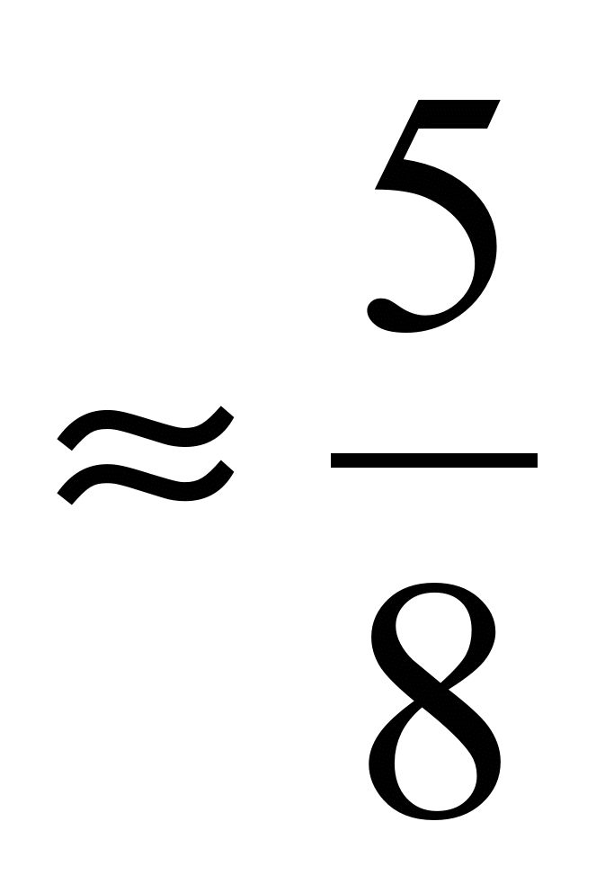. Золотое сечение чаще всего применяется в произведениях искусства, архитектуре, встречается в природе.
Окружающие нас предметы также часто дают примеры золотого сечения. Например, переплёты многих книг имеют отношение ширины и длины, близкое к значению 0,618.
Красивейшее произведение древнегреческой архитектуры – Парфенон – построено вV в. до н.э. отношение высоты здания к его длине равно 0,618(приложение 2)
3) География
Участки земной поверхности изображаются на карте в уменьшенном виде, для этого используется понятие масштаба: отношение длины отрезка на карте к длине соответствующего отрезка на местности.
Например: масштаб карты 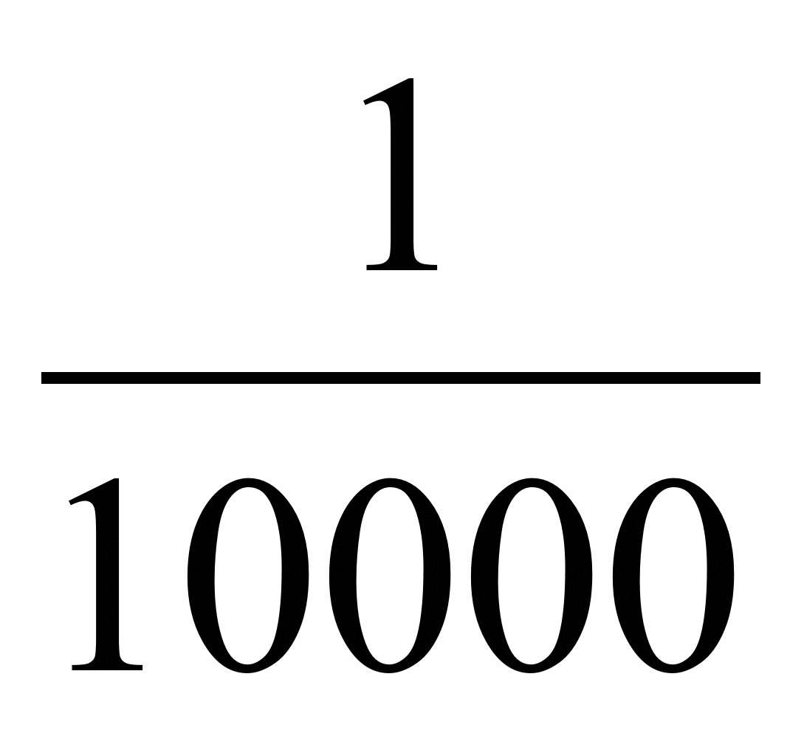означает, что 1см на карте соответствует 10000см на местности.
4) В строительстве.
Фасад здания Первой клинической больницы им. Н.И. Пирогова (Москва) построен так, что если разделить высоту здания так, как показано на рисунке, т.е. по золотому сечению, то получим те или иные выступы, карнизы и т.д. Например, равны отношения 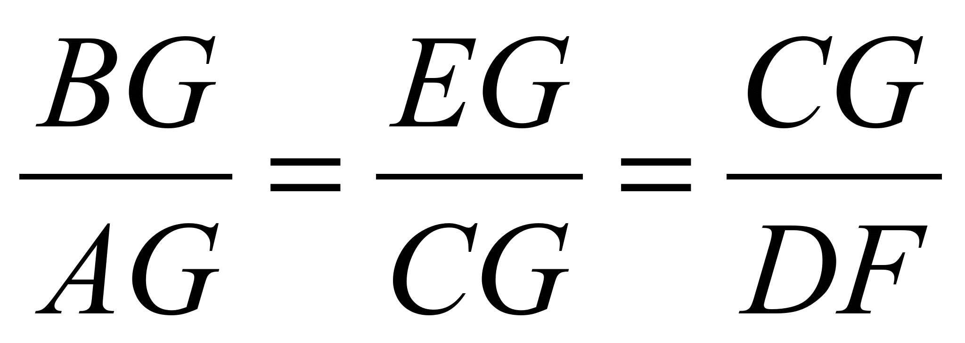.
Возникновение дробей
Многочисленные историко-математические исследования показывают, что дробные числа появились у разных народов в древние времена вскоре после натуральных чисел. Появление дробей связывается с практическими потребностями: задачи, где нужно производить деление на части, были очень распространены. Кроме того, в жизни человеку приходилось не только считать предметы, но и измерять величины. Люди встретились с измерениями длин, площадей земельных участков, объемов, массы тел. При этом случалось, что единица измерения не укладывалась целое число раз в измеряемой величине. Например, измеряя длину участка шагами, человек встречался с таким явлением: в длине укладывалось десять шагов, и оставался остаток меньше одного шага. Поэтому второй существенной причиной появления дробных чисел следует считать измерение величин при помощи выбранной единицы измерения.
Таким образом, во всех цивилизациях понятие дроби возникло из процесса дробления целого на равные части. Русский термин «дробь», как и его аналоги в других языках, происходит от лат. fractura, который, в свою очередь, является переводом арабского термина с тем же значением: ломать, раздроблять. Поэтому, вероятно, первыми дробями везде были дроби вида 1/n. Дальнейшее развитие естественным образом идет в сторону рассмотрения этих дробей как единиц, из которых могут быть составлены дроби m/n – рациональные числа. Однако этот путь был пройден не всеми цивилизациями: например, он так и не реализовался в древнеегипетской математике.
Первой дробью, с которой познакомились люди, была половина. Хотя названия всех следующих дробей связаны с названиями их знаменателей (три – «треть», четыре – «четверть» и т. д.), для половины это не так – ее название во всех языках не имеет ничего общего со словом «два».
Система записи дробей, правила действий с ними заметно различались как у разных народов, так и в разные времена у одного и того же народа. Важную роль играли также многочисленные заимствования идей при культурных контактах различных цивилизаций.

Из истории дробей
Дроби появились в глубокой древности. При разделе добычи, при измерениях величин, да и в других похожих случаях люди встретились с необходимостью ввести дроби
Интересная система дробей была в Древнем Риме. Она основывалась на делении на 12 долей единицы веса, которая называлась унцией. А путь, время и другие величины сравнивали с наглядной вещью – вещью. Например, римлянин мог сказать, что он прошёл семь унций пути или прочитал пять унций книги. При этом, конечно, речь не шла о взвешивании пути или книги. Имелось в виду, что пройдено 7/12 пути или прочтено 5/12 книги.
Задачу «Что осталось, если от 5 унций вычесть 1 унцию? Решали так:
5/12 – 1/12 = 1/3
А на вопрос «Если добавить одну унцию, что получим тогда?» отвечали «Половину», т.к.
5/12 +1/12 = 6/12 =1/2
Применялось 18 различных названий дробей, единица веса называлась АСС например:
Унция = 1/12 асса; семис = ½ асса; секстанс = 1/6 асса семиунция = 1/24 асса;
триенс = 1/3 асса; бес = 2/3 асса; скрупулус = 1/288 асса (от этого названия дроби происходит понятие «скрупулёзно», то есть основательно до конца, что ни одной самой малой неясности не осталось)
Интересно, что вавилоняне предпочитали, наоборот, постоянный знаменатель ( равный 60, потому, видимо, что их система счисления была шестидесятеричной).
В Индии дроби записывались также, как мы это делаем сейчас, но черту дроби не писали. Дроби отделяли друг от друга вертикальными и горизонтальными линиями.
Используема нами десятичная система счисления возникла по причине того, что у человека 10 пальцев. Способность к абстрактному счёту появилась у людей не сразу, а использовать для счёта именно пальцы оказалось удобнее всего. Цивилизация майя и независимо от них чукчи использовали двадцатичную систему счичления, применяя пальцы не только рук, но и ног. В основе распространённых в древних Шумерае и Вавилоне двенадцатеричной и шестидесятиричной систем тоже было использование рук: большим пальцем отсчитывалосись фаланги других пальцев ладони, число которых равно 12.
На Руси дроби называли долями, позднее «ломанными числами». Например:
1/28; 1/3; ¼ - эти дроби назывались родовые или основными.
Половина, полтина – ½; четь – ¼; полчеть – 1/8; полполчеть - 1/16; пятина - 1/5; треть - 1/3;
полтреть – 1/6; полполтреть – 1/12; осьмушка – 1/8; десятина – 1/10
Современная форма записи обыкновенных дробей стала применяться лишь в 18 веке. Первым дробную черту стал применять арабский математик – Хапар. В Европе дробную черту для записи обыкновенных дробей использовал итальянский математик Ленардо Пизанский, названный также Фибоначчи, то есть сын Боначчи.
Где ещё человек встречается с понятием – дробь – в жизни:
Выбивать дробь зубами, стучать зубами (дрожа от холода, испуга и т.п.)
Дробь в танце. Русский народный танец невозможно представить без дробей и бега)))).

Самая древняя головоломка с дробями
Самая древняя из головоломок, относится к взвешиванию, - без сомнения та, которую древний сиракузский Гиерон задал знаменитому математику Архимеду.
Предание повествует, что Гиерон поручил маcтеру изготовить венец для одной статуи и приказал выдать ему необходимое количество золота и серебра. Когда венец был доставлен, взвешивание показало, что он весит столько же, сколько весили вместе выданные золото и серебро. Однако правителю донесли, что мастер утаил часть золота, заменив его серебром. Гиерон призвал Архимеда и предложил ему определить, сколько золота и сколько серебра заключает изготовленная мастером корона.
Архимед решил эту задачу, исходя из того, что чистое золото теряет в воде 20-ю долю своего веса, а серебро – 10-ю долю.
Представьте, что мастеру было отпущено 8 кг золота и 2 кг серебра и что когда Архимед взвесил корону под водой, она весила не 10кг, а 9 1/4кг. Венец изготовлен из сплошного металла, без пустот.
Ответ: Если бы заказанный венец был сделан целиком из чистого золота, он весил бы вне воды 10кг, а под водой потерял бы 20-ю долю этого веса, то есть ½ кг. В действительности же венец, мы знаем, теряет в воде не ½ кг, а 10 – 9 1/4 = 3/4кг. Это потому, что он содержит в себе серебро, металл, теряющий в воде не 20-ю, а 10-ю долю своего веса. Серебра должно быть столько в венце, чтобы венец потерял в воде не 1/2кг, а 3/4кг – на 1/4кг больше. Если в нашем чисто золотом венце заменим мысленно 1кг золота серебром, то венец будет терять в воде больше, нежели прежде, на 1/10 – 1/20 = 1/20кг. Значит, чтобы получилось требуемое увеличение потери веса на 1/4кг, необходимо заменить серебром столько кг золота, сколько раз 1/20кг содержится в 1/4кг; но ¼ : 1/20 = 5. Итак, в венце было 5 кг серебра и 5кг золота вместо выданных 2кг серебра и 8кг золота. 3кг золота было было утаено и заменено серебром.

Заключение
Учение о дробях считалось самым трудным разделом математики во все времена и у всех народов. Кто знал дроби, был в почете. Автор старинной славянской рукописи XVв. пишет: «Несть се дивно, что …в целых, но есть похвально, что в долях…».
При работе мы узнали много нового и интересного и создали буклет для школьников, которые начинают знакомиться с дробями или хотят углубить свои знания в этой области .

Выводы:
- Обыкновенные дроби нужны нам в повседневной жизни.
- Дроби возникли как результат измерения величин.
- Современную запись обыкновенных дробей придумали арабы.
- Деление чисел – один из источников возникновения дробей.
- Обыкновенные дроби нужны во всех областях науки.
- Дроби, действительно, не такие уж и обыкновенные, поэтому их нужно изучать!

Дроби всякие нужны,
Дроби всякие важны.
Дробь учи, тогда сверкнёт тебе удача.
Если будешь дроби знать,
Точно смысл их понимать,
Станет лёгкой даже трудная задача!

Литература
1.Бородин А.И. Из истории арифметики. Головное издательство «Вища школа»-К.,1986
2. Глейзер Г. И. История математики в школе: IV-VI кл. Пособие для учителей. – М.: Просвещение, 1981.
3.Игнатьев Е.И. В царстве смекалки. Главная редакция физико-математической литературы издательства «Наука»,М.,1978.
4. Кордемской Г.А.Математическая смекалка.-10-е изд., перераб. И доп.-М.:Юнисам,МДС,1994.
5.Стройк Д.Я. Краткий очерк истории математики. М.: Наука, 1990.
6.Энциклопедия для детей. Том 11. Математика. Москва, «Аванта+»,1998.
7. http://ru.wikipedia.org/wiki.Материал из Википедии — свободной энциклопедии.

